**广东科伦达新材料科技有限公司年产1.8万吨纺织助剂和5500吨硅油产品建设项目环境影响评价公众参与说明**

**建设单位：广东科伦达新材料科技有限公司**

**编制单位：清远市中懿环保技术服务有限公司**

**编制日期：2025年4月**

**目录**

**1 概况 1**

**2 征求意见稿公示情况 3**

2.1 公示内容及时限 3

2.2 公示方式 3

2.3 查阅情况 3

2.4 公众提出意见情况 4

**3 其他公众参与情况 5**

3.1 公众座谈会、听证会、专家论证会等情况 5

3.2 其他公众参与情况 5

3.3 宣传科普情况 5

**4 公众意见处理情况 6**

4.1 公众意见概述和分析 6

4.2 公众意见采纳情况 6

4.3 公众意见未采纳情况 6

**5 报批前公开情况 7**

5.1 公开内容及日期 7

5.2 公开方式 7

**6 其他 8**

**7 诚信承诺 9**

**8 附件 10**

# 1 概况

广东科伦达新材料科技有限公司（以下简称“科伦达”）成立于2023年6月26日，主要经营范围包括新材料技术研发、专用化学产品制造、专用化学产品销售等。随着新材料行业的不断发展，市场对各类化工产品的需求量日益增长。根据市场发展需求，“科伦达”拟于广东省清远市佛冈县汤塘镇广东（佛冈）万洋众创城D区3栋厂房（东经113°31＇37.007＂，北纬23°45＇1.027＂）投资建设“广东科伦达新材料科技有限公司年产1.8万吨纺织助剂和5500吨硅油产品建设项目”（以下简称“本项目”）。本项目总投资为8200万元，其中环保投资为250万元；购买1栋5层厂房，厂区总占地面积5788.38m2，总建筑面积为17088.8m2。本项目建成后，年产阳离子柔顺剂5000吨（其中，阳离子软片CWS 3000吨、阳离子柔顺剂6A 2000吨）、弱阳离子柔顺剂6000吨（其中，弱阳离子柔顺剂KT 2000吨、弱阳离子柔顺剂4A 4000吨）、柔顺剂FA2000吨、防染剂2000吨、软油精3000吨（其中，软油精444 1500吨、软油精111 800吨、非离子软油精700吨）、氨基硅油2000吨、三元共聚有机硅油2000吨，高浓氨基硅油乳液1500吨。

广东科伦达新材料科技有限公司于2024年8月1日正式委托清远市中懿环保技术服务有限公司承担本项目的环境影响评价工作。本项目位于广东省清远市佛冈县汤塘镇广东（佛冈）万洋众创城D区3栋厂房（东经113°31＇37.007＂，北纬23°45＇1.027＂），园区规划环评已于2018年7月17日取得原清远市环境保护局出具的《关于印发<佛冈产业集聚地汤塘片区规划环境影响报告书审查意见>的函》（清环函﹝2018﹞881号），并于2023年2月28日取得清远市生态环境局出具的《关于印发<广清经济特别合作区广佛（佛冈）产业园产业发展规划环境影响报告书审查意见>的函》（清环函﹝2023﹞40号），已开展了规划环境影响评价公众参与；本项目主要从事纺织助剂和硅油产品的生产和销售，符合园区的产业定位。

根据《环境影响评价公众参与办法》中的第三十一条，本项目开展环境影响评价公众参与时，可以进行简化。

“第三十一条”规定如下：

对依法批准设立的产业园区内的建设项目，若该产业园区已依法开展了规划环境影响评价公众参与且该建设项目性质、规模等符合经生态环境主管部门组织审查通过的规划环境影响报告书和审查意见，建设单位开展建设项目环境影响评价公众参与时，可以按照以下方式予以简化：

（一）免予开展本办法第九条规定的公开程序，相关应当公开的内容纳入本办法第十条规定的公开内容一并公开；

（二）本办法第十条第二款和第十一条第一款规定的10个工作日的期限减为5个工作日；

（三）免予采用本办法第十一条第一款第三项规定的张贴公告的方式。

根据《环境影响评价公众参与办法》（生态环境部令第4号）中的相关规定，同时考虑到考虑到本项目属于化工行业，对周边环境影响较大，因此，本项目征求意见稿公示阶段将采用网络、报纸（公示期限为10个工作日）等两种公开途径进行公示，使公众对本项目的建设、环境影响及治理措施有所了解。具体公众参与开展情况见下表1.1-1。

**表1.1-1 公众参与方式及开展情况表**

|  |  |  |
| --- | --- | --- |
| **形式** | **时间** | **网络/报纸** |
| 征求意见稿公示 | 2025年1月17日 | 网络（清远市中懿环保技术服务有限公司官网） |
| 2025年1月20日 | 报纸（南方都市报） |
| 2025年1月22日 | 报纸（南方都市报） |

# 2 征求意见稿公示情况

## 2.1 公示内容及时限

根据《环境影响评价公众参与办法》（生态环境部令第4号）规定，本项目征求意见稿完成后，进行了征求意见稿公示，公示日期为2025年1月17日~2025年2月10日，公示内容主要是环境影响报告书征求意见稿全文的网络链接及查阅纸质报告书的方式和途径、征求意见的公众范围、公众意见表的网络链接、公众提出意见的方式和途径、公众提出意见的起止时间。

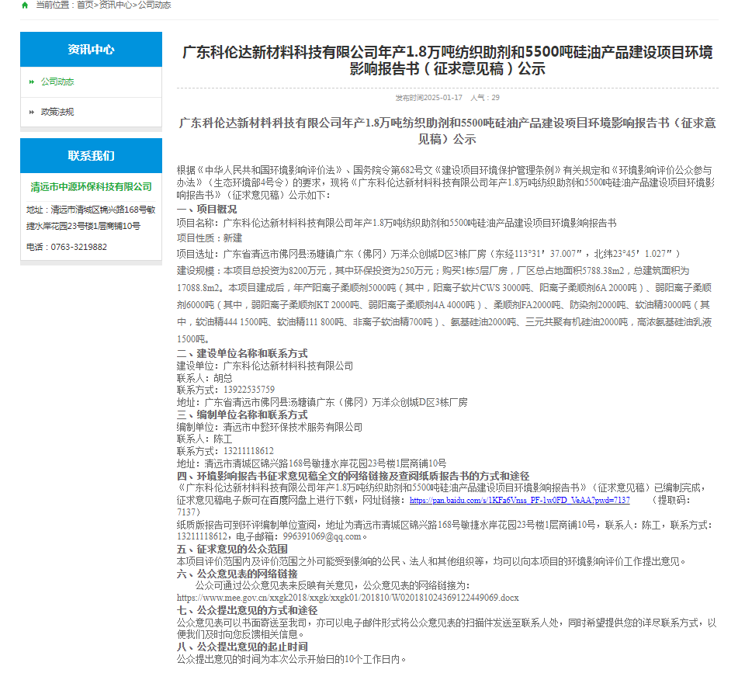

**图2.1-1 本项目征求意见稿公示截图**

## 2.2 公示方式

### 2.2.1 网络

本项目网络公示选择在清远市中懿环保技术服务有限公司官网进行公示，符合网络公示的要求。本项目网络公示时间为2025年1月17日~2025年2月10日，共10个工作日。

本项目网络公示网址为：http://www.qyzyhb.cn/?company/261.html



**图2.2-1 本项目网络公示截图**

### 2.2.2 报纸

本项目报纸公示选择在《南方都市报》进行公示，在2025年1月20日~2025年1月22日，10个工作日内公示两次，符合报纸公示的要求。本项目第一次报纸公示时间为2025年1月20日，第二次报纸公示时间为2025年1月22日。

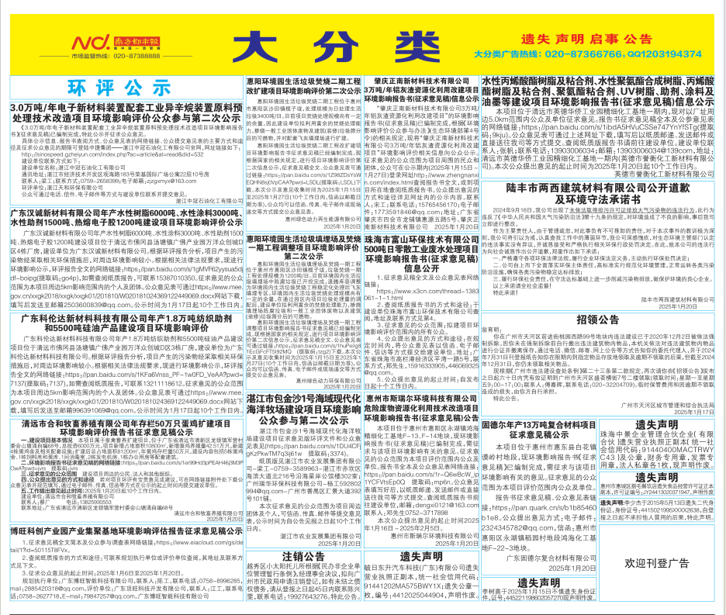

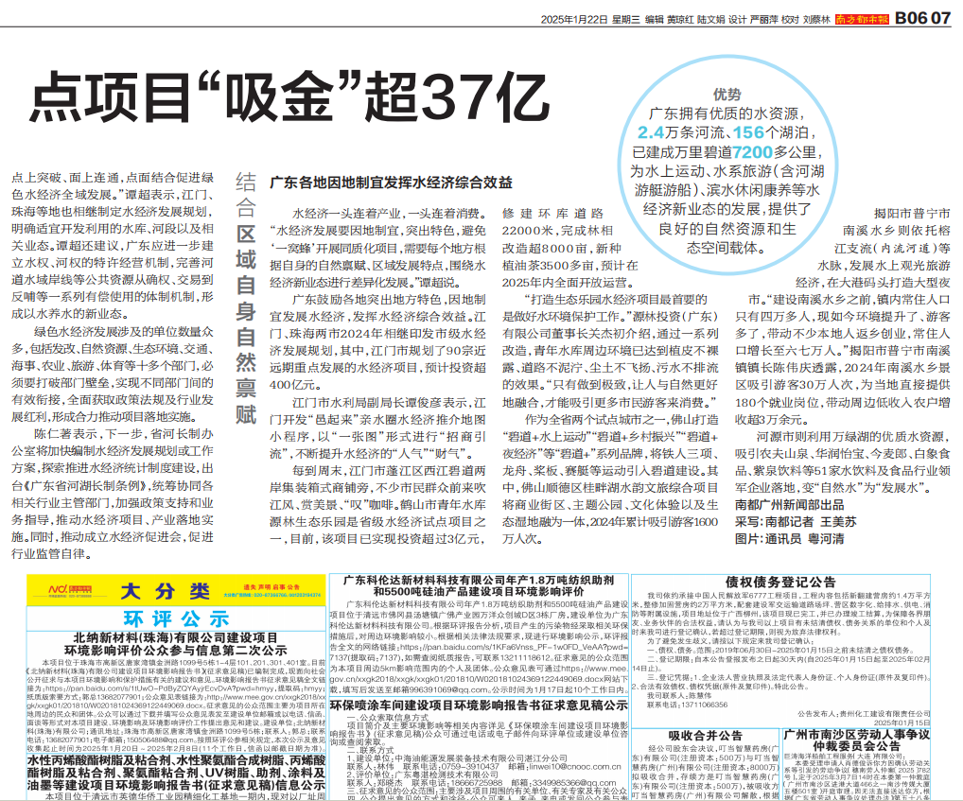

**图2.2-2 本项目报纸公示图片**

## 2.3 查阅情况

本项目征求意见稿可通过网站链接查阅，全本可通过建设单位或环评单位进行查阅，征求意见稿公示期间，未有公众对全本进行查阅。

## 2.4 公众提出意见情况

在本次征求意见稿公示期间，建设单位和环评单位均为收到任何公众关于本项目环境影响评价工作的意见或建议。

# 3 其他公众参与情况

## 3.1 公众座谈会、听证会、专家论证会等情况

本项目未采用座谈会、听证会、专家论证会等其他公众参与方式。

## 3.2 其他公众参与情况

无。

## 3.3 宣传科普情况

无。

# 4 公众意见处理情况

## 4.1 公众意见概述和分析

本项目征求意见稿公示期间（2025年1月17日~2025年2月10日）未收到公众反馈意见。

## 4.2 公众意见采纳情况

本项目征求意见稿公示期间（2025年1月17日~2025年2月10日）未收到公众反馈意见。

## 4.3 公众意见未采纳情况

无。

# 5 报批前公开情况

## 5.1 公开内容及日期

**1、公开内容：**《广东科伦达新材料科技有限公司年产1.8万吨纺织助剂和5500吨硅油产品建设项目环境影响报告书》、《广东科伦达新材料科技有限公司年产1.8万吨纺织助剂和5500吨硅油产品建设项目环境影响评价公众参与说明》。

**2、公开日期：**2025年3月28日

## 5.2 公开方式

本项目网络公示选择在清远市中懿环保技术服务有限公司进行公示，网络公示网址为：http://www.qyzyhb.cn/?company/264.html

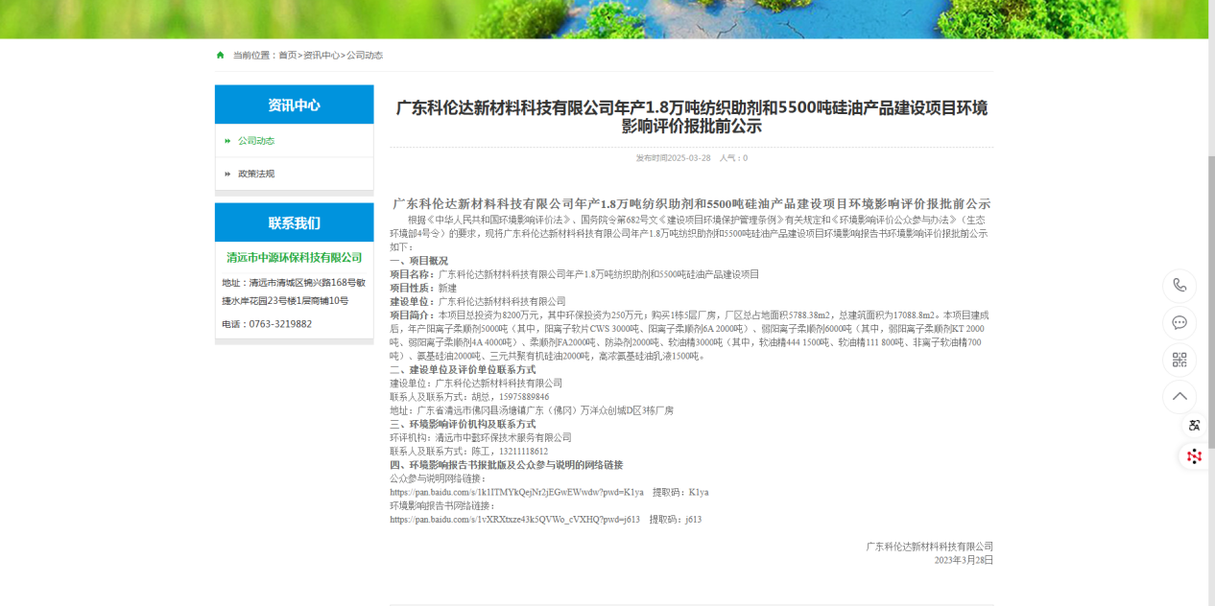

**图5.2-1 本项目报批前网络公示截图**

# 6 其他

在本项目环境影响评价报告书征求意见稿公示期间，建设单位和环评单位未收到任何公众关于本项目环境影响评价工作的意见或建议，未收到任何公众关于本项目环境影响方面的投诉。

# 7 诚信承诺

我单位已按照《环境影响评价公众参与办法》要求，在《广东科伦达新材料科技有限公司年产1.8万吨纺织助剂和5500吨硅油产品建设项目环境影响报告书》编制阶段开展了公众参与工作，在环境影响报告书中充分采纳了公众提出的与环境影响相关的合理意见，对未采纳的意见按要求进行了说明，并按照要求编制了公众参与说明。

我单位承诺，本次提交的《广东科伦达新材料科技有限公司年产1.8万吨纺织助剂和5500吨硅油产品建设项目环境影响评价公众参与说明》内容客观、真实，未包含依法不得公开的国家秘密、商业秘密、个人隐私。如存在弄虚作假、隐瞒欺骗等情况及由此导致的一切后果由广东科伦达新材料科技有限公司承担全部责任。

承诺单位：广东科伦达新材料科技有限公司

承诺时间： 年 月 日

# 8 附件

无。